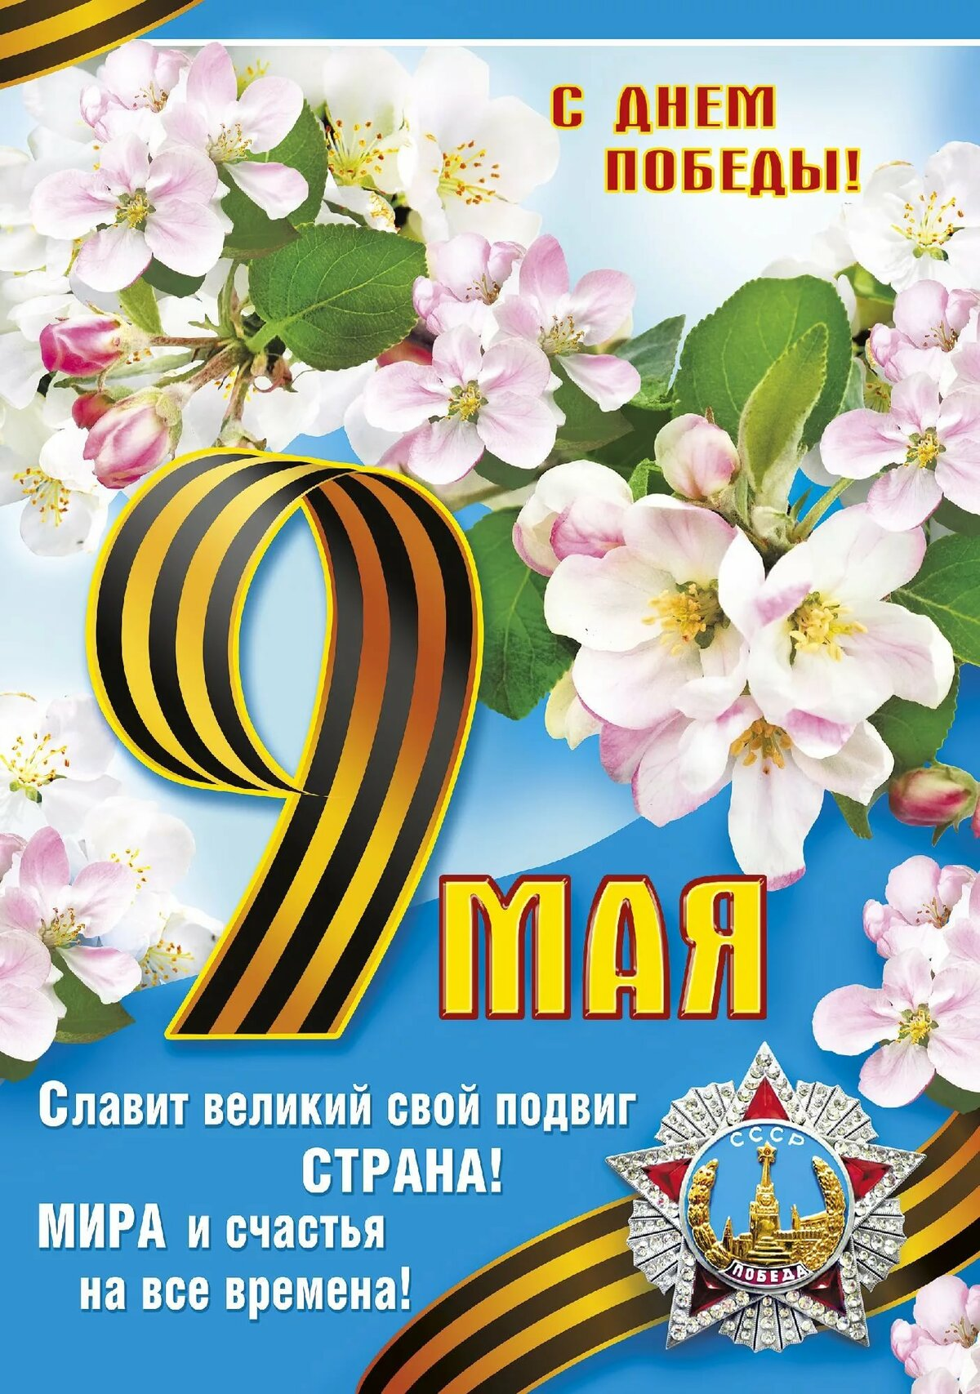

Рекомендации родителям
Тема «День Победы»

Задание 1.
Рассказать ребенку о том, какой праздник отмечается в нашей стране 9 мая и почему он называется "День Победы".
Расскажите о героях Великой Отечественной войны, рассмотрите иллюстрации в книгах.
Вспомните, кто из ближайших родственников принимал участие в Великой Отечественной войне, рассмотрите иллюстрации в книжках, фотографии родственников.

Задание 2.
Выполнить упражнения:
Упражнение "Скажи по-другому" (учимся подбирать синонимы).
Смелый - храбрый, отважный, геройский...
Упражнение "Скажи наоборот" (учимся подбирать антонимы).
Смелый-трусливый.
Враг-...
Мир - ...
Учимся подбирать однокоренные слова.
Герой-геройский, героический, героизм...
Защита - защитник, защищать, защищенный...
Выложите из счетных палочек звездочку:

Задание 3.
Ознакомить ребенка с художественной литературой.
Л. Кассиль "Главное войско",
Н. Зенькович "Мальчишки в пилотках".
Задание 4.
Прочитать ребенку стихотворения:
День Победы
Отмечает вся страна.
Надевают наши деды
Боевые ордена.
Их с утра зовет дорога
На торжественный парад,
И задумчиво с порога
Вслед им Бабушки глядят.
Автор: Т. Белозеров

Пусть будет мир
Пусть небо будет голубым,
Пусть в небе не клубится дым,
Пусть пушки грозные молчат
И пулеметы не строчат,
Чтоб жили люди, города...
Мир нужен на земле всегда!
Автор: Н. Найденова

Задание 5.
Нарисовать рисунок на тему: «День Победы»
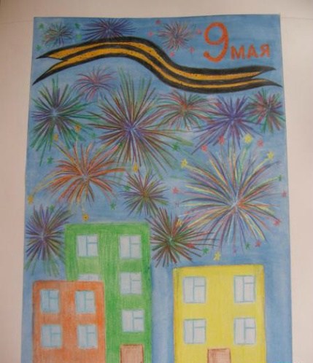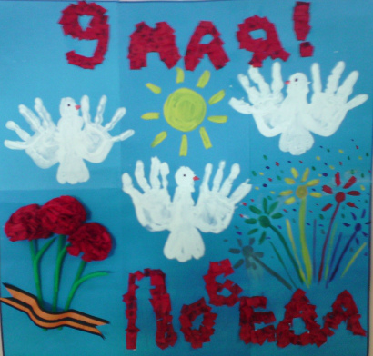

Лепка «Праздничный салют»
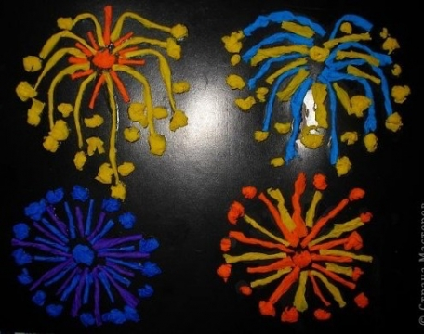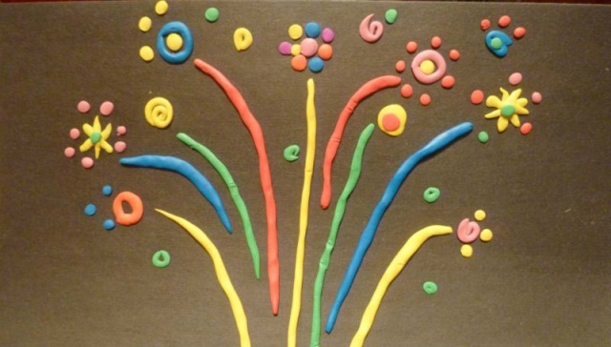

Аппликация «Открытка к празднику Победы»

